| LUGY | (extrait d'article de la voix du nord)
Parti pêché aux aurores avec son copain François Brocvielle, le jeune Florent Bizeur,
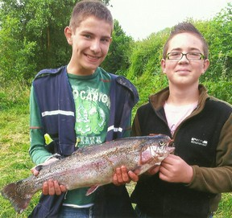
de Fruges, membre de la Gaule populaire frugeoise, n'est pas près d'oublier sa première journée de vacances.
En effet, il a sorti de la Lys, à Lugy, pas loin du célèbre moulin, une truite de 2,750 kg et de plus de 70 centimètres. Et il a du mérite car il a dû batailler ferme de longues minutes, avant de la ramener dans son épuisette avec le concours d'une tierce personne.
Ses efforts ont été récompensés avec cette truite de rivière sauvage et saumonée qui lui a donné bien du fil à retordre... Et qui fera le régal de plus d'un gourmet ! 

Merville : (extrait d'un blog de pécheurs)
La pêche commence, il est 8h30.
La touche ne se fait pas attendre puisque 10 minutes après c'est une tanche qui vient rejoindre la bourriche.
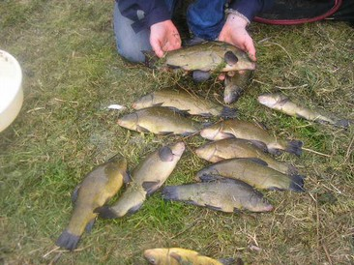
Puis une autre, Puis une autre, puis une autre,
Tient mon collègue de la journée prend une ablette, je lui dit "t'es dégoutté pour l'instant julien" il me répond "la prochaine fois je me mets plus près de toi"
Et c'est ce qu'il fait 2h après. Il jette deux boules de son amorce dont il m'a pas dit la recette mais je sais qu'il y a du pain d'épice et hop il augmente le fond et hop pendu et deviné quelle est ce poisson et bien c'est de nouveau "une TANCHE".
Le poisson est sur le coup mais difficile de trouver le fond idéal. Mes 3 premiers poissons je les fait en rasette et les autres je m'amusais à trainer de 5cm, 10 cm, 15cm jusqu'à 25 et là j'en fait 2 en 10 minutes.

